Муниципальное дошкольное образовательное учреждение Мостовский детский сад «Колосок**»**

Квест-игра по ПДД в старшей разновозрастной группе «Непоседы»

Подготовила: Власова Т.П.

2020 г

Квест-игра по ПДД в старшей разновозрастной группе «Непоседы»

Подготовила Власова Т.П

Цель: пропаганда основ безопасного поведения на дороге, изучение дорожных правил через игру.

Закреплять представление детей о светофоре его сигналах и изучение дорожных знаков.

Оборудование : светофор, дорожные знаки, карточки с цифрами, конверты с заданиями, полоски досок белого и чёрного цвета, кружки красного, зелёного, жёлтого цвета, картинки дорожных знаков, конусы, машинки.

Ход игры.

Здравствуйте, Ребята, вы стали уже большими, ходите в старшую группу, скоро вы станете первоклассниками, и будете ходить в школу, чтобы не попасть в неприятную историю, идя в школу, вы должны соблюдать правила дорожного движения. В течении всего времени, которого вы посещали детский сад, вы изучали, и повторяли правила поведения на дорогах, изучали знаки дорожного движения. И сегодня мы для вас хотим провести удивительное и необычное путешествие, **квест игру**, по правилам дорожного движения. В конце игры вы соберёте пазлы и узнаете какой подарок вы получите, с которым вы сможете играть и закреплять свои знания. Но для этого надо пройти непростые испытания и проверить свои знания о правилах безопасности на дорогах.

Сначала мы с вами проведем небольшую разминку. Я задаю вопрос, если вы согласны, громко крикнете в ответ *«Это я, это я, это все мои друзья»*. Если нет, тогда топайте ногами.

- Кто из вас идёт вперёд только там, где переход?

- Кто вблизи проезжей части весело гоняет мячик?

- Кто из вас в вагоне тесном уступает старшим место?

- Знает кто, что красный свет, это значит, хода нет?

- Знает кто, что свет зелёный - означает, по дороге каждый смело пусть шагает?

- Кто бежит вперёд так скоро, что не видит светофора.

- Кто ГИБДД помогает, за порядком наблюдает.

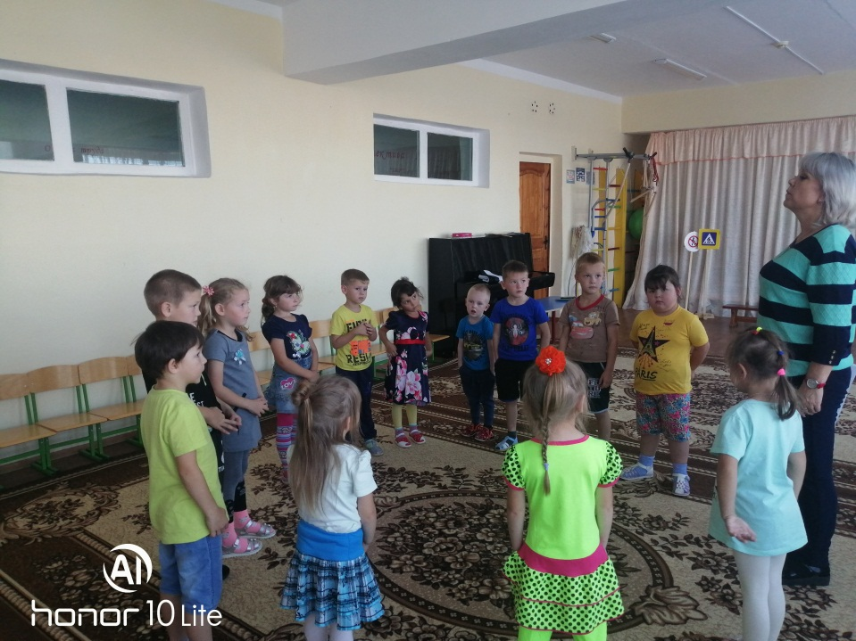

Молодцы!

Ребята, меня в руках карта - маршрут, вы будете следовать четко по этапам указанные в карте. На этапах, за правильно выполненное задание вы будете получать часть пазла из которого соберете целую картину. *(Ведущая дает маршрутный лист и желает удачи).*

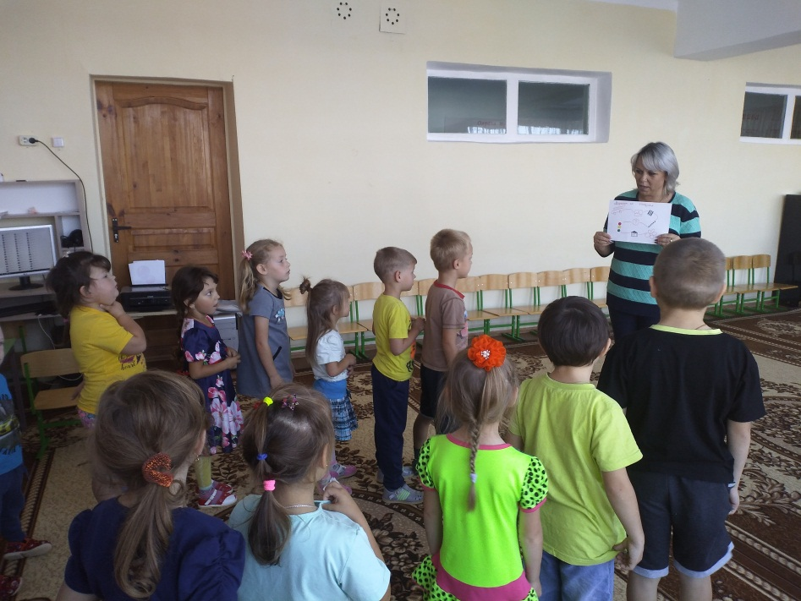

1. Задание. **Игра «автобусы»**

           «Автобусы»  - это команды детей: «водитель» и «пассажиры».  В 6-7м от каждой команды ставят флажки. По команде «Марш!» первые игроки быстрым шагом (бежать запрещается) направляются к своим флажкам, огибают их и возвращаются в колонны, где к ним присоединяются вторые по счету и  вместе они снова проделывают тот же путь и т.д. играющие держат друг друга за локти. Когда автобус (передний игрок – «водитель») возвратится на место с полным составом пассажиров, он должен подать сигнал свистком. Выигрывает команда, первой прибывшая на конечную остановку.

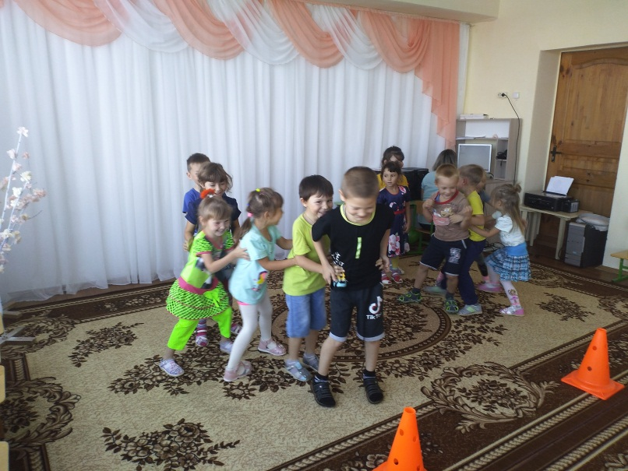

Молодцы ребята, отлично с заданием справились вы, получите пазл.

2. Задание.

Здравствуйте, ребята! Ваша команда должна из деталей пазла собрать дорожный знак и сказать как он называется. (Собирают *«Пешеходный переход» и т.д*)

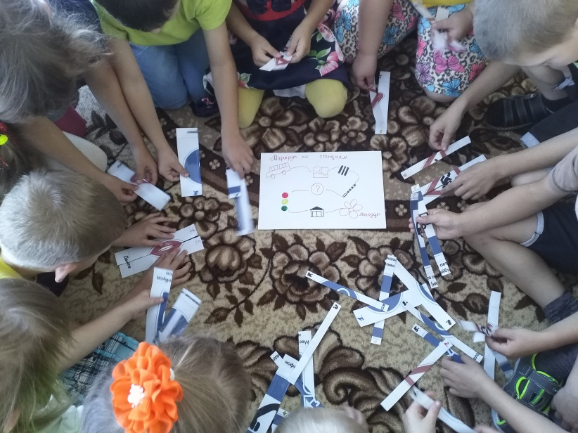

Молодцы, ребята! Справились с заданием, получите пазл.

3. Задание «Собери зебру»

Чтобы двигаться вперед, срочно нужен переход. Вам необходимо выложить пешеходный переход из чёрных и белых полосок. *(Участвуют 2 команды.)* А теперь поставьте правильный знак.

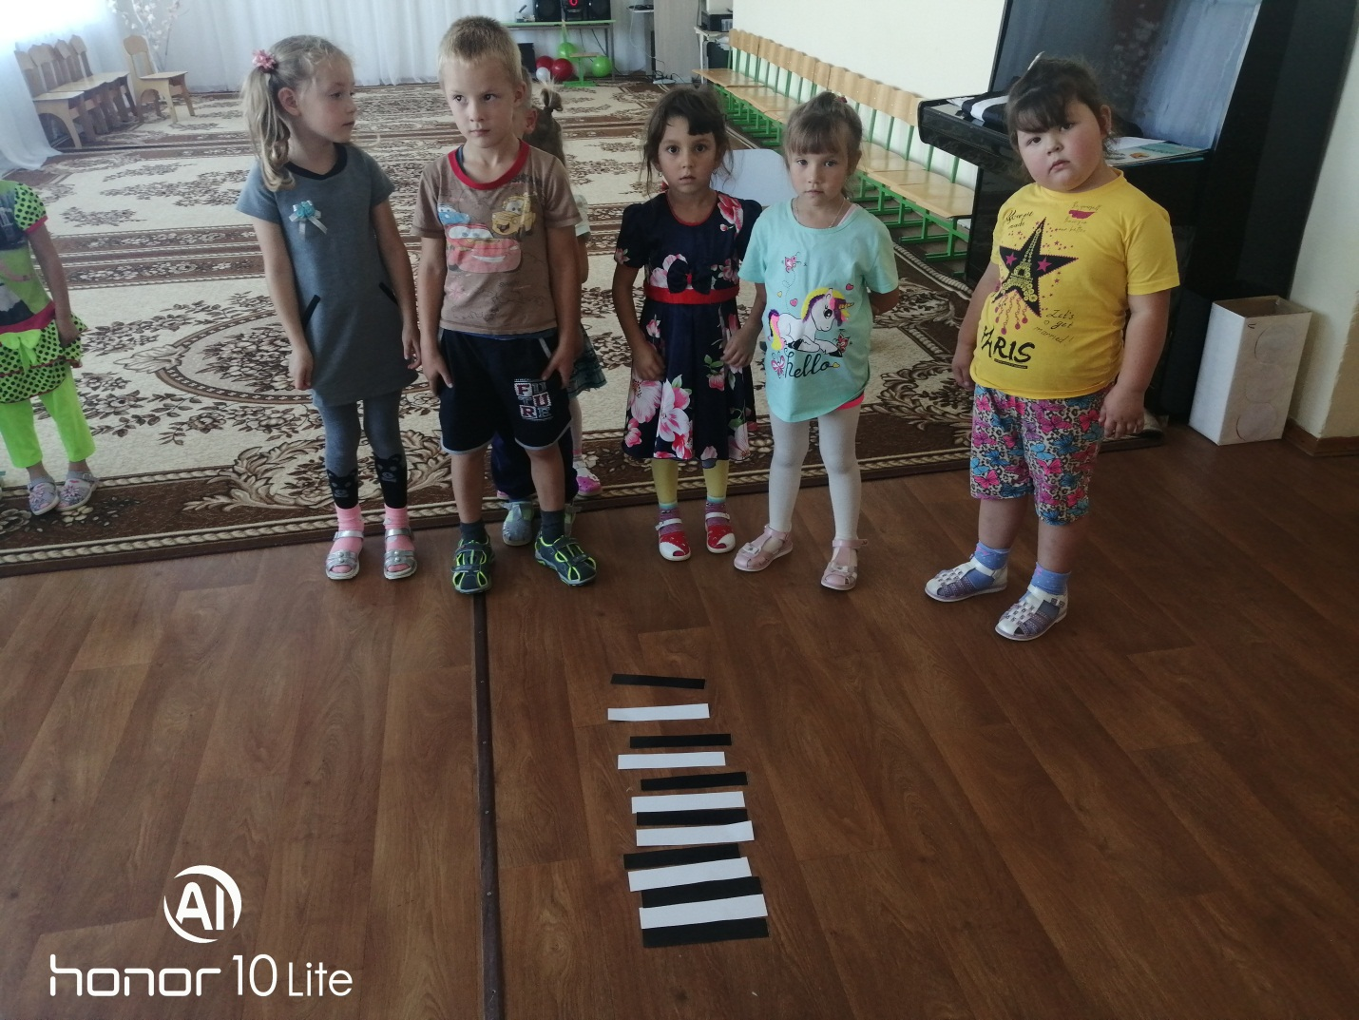

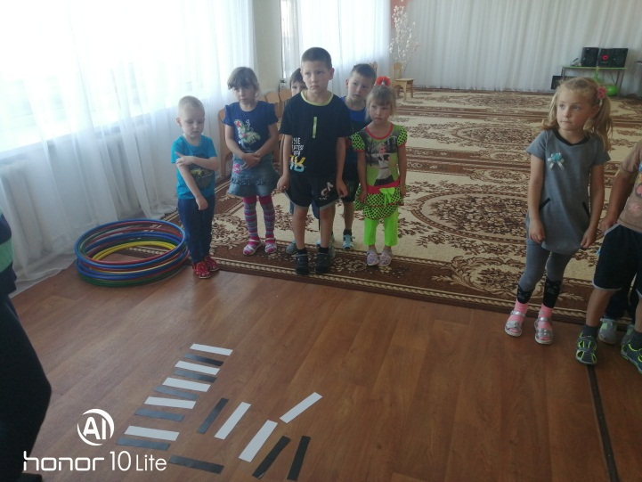

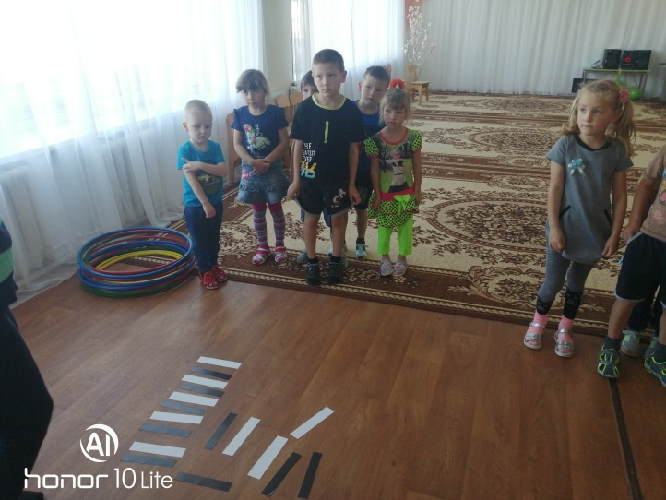

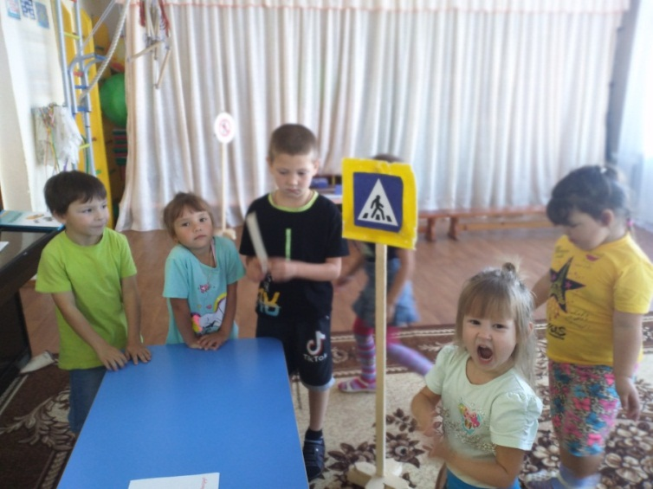

Молодцы, ребята! Ребята, а вы знаете, что это такое? *(Показывает жезл)* Правильно, это – жезл, с ее помощью инспектор может остановить нарушителя правил дорожного движения.

И Сейчас мы с вами поиграем в игру *«Передай жезл»*. Пока звучит музыка вы передаете жезл правой рукой в левую сторону, как только музыка прерывается, тот, у кого оказывается жезл, поднимает его вверх и отгадывает загадку, которую загадывает ведущий.

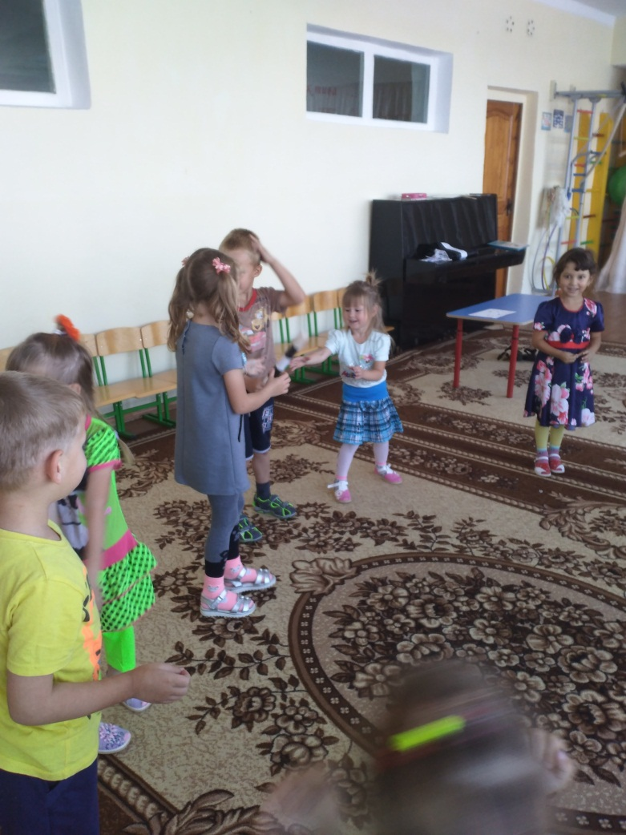

1.Ты всегда запомни строго:

Не место для игры …. *(Дорога)*

2. Он укажет поворот

И подземный переход.

Без него нельзя никак!

Этот друг - …. *(Дорожный знак)*

3. Стой! Нельзя идти, опасно!

Если загорелся…. *(Красный)*

Светофор сигнал дает,

4. Что пора идти вперед.

И для нас препятствий нет,

Ведь горит…. *(Зеленый свет)*

Молодцы ребята, справились с заданием, получите пазл.

4. Задание

Ребята, вы знаете, что на улице встречаются не только светофоры, а еще многие другие дорожные знаки. Они рассказывают о том какова дорога, как надо ехать, что разрешается и чего нельзя делать. Каждый знак имеет свое название и установлен в таком месте, где он необходим. Сейчас мы с вами поиграем в игру с дорожными знаками.

1. Я хочу спросить про знак

Нарисован знак вот так,

В треугольнике ребята

Со всех ног бегут куда-то.( Осторожно дети.)

2. Этот знак совсем не сложный

Но зато такой надежный

Помогает он в пути

Нам дорогу перейти. (Пешеходный переход.)

3. Где ведут ступеньки вниз,

Ты спускайся, не ленись.

Знать обязан пешеход:

Тут ….( Подземный переход.)

4. Ездить на велосипеде

Любят взрослые и дети.

С этим знаком станет ясно,

Где кататься безопасно .(Велосипедная дорожка.)

5. В этом месте пешеход

Терпеливо транспорт ждет.

Он пешком устал шагать,

Хочет пассажиром стать. (Место остановки автобуса.)

6. Не мелькайте быстро, спицы,

Не спеши, велосипед!

Нам велят остановиться,

Здесь проезда дальше нет! (Движение велосипедистов запрещено.)

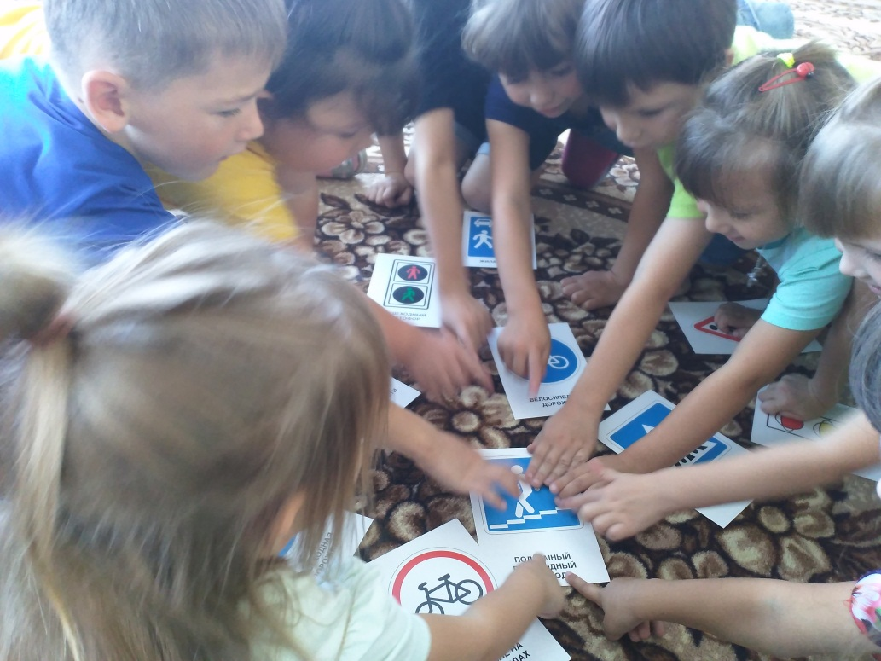

Молодцы ребята, справились с заданием, получите пазл.

5. Задание.

Ребята, сейчас мы с вами поиграем и проверим, как вы хорошо знаете Правила Дорожного Движения. Но сначала я вам загадаю загадку.

Я глазищами моргая

Неустанно день и ночь

Я машинам помогаю

И тебе хочу помощь

Дети *(хором)*: Светофор!

Правильно.

Вы знаете, что на дороге самый главный светофор, а его сигнал для всех закон.

Если свет зажегся красный

Значит, двигаться опасно!

Желтый свет – предупрежденье,

Жди сигнала для движения.

Свет зеленый говорит:

Пешеходам путь открыт!

Ребята, на улице нужно быть очень внимательным и сейчас я проверю вашу внимательность.

Звучит веселая музыка, игра *«Сигналы светофора»*.

Мы поиграем в игру, называется она *«Три огонька у светофора»*. Условия игры: я показываю вам зелёный кружок, вы шагаете на месте; красный – замерли; жёлтый – смотрим по сторонам. *(Играем 2р.)*

Какие вы молодцы ,справились с заданием, получите пазл.

6. Задание.Игра «Гараж»

      По углам площадки большие (обручи)  -  стоянки, для машин  -  гаражи. Общее количество гаражей должно быть на 1 меньше числа играющих.

    Дети бегают по кругу под звуки музыку. Как только музыка закончится, все бегут к гаражам и занимают места –гаражи. Оставшиеся без места выбывают из игры.

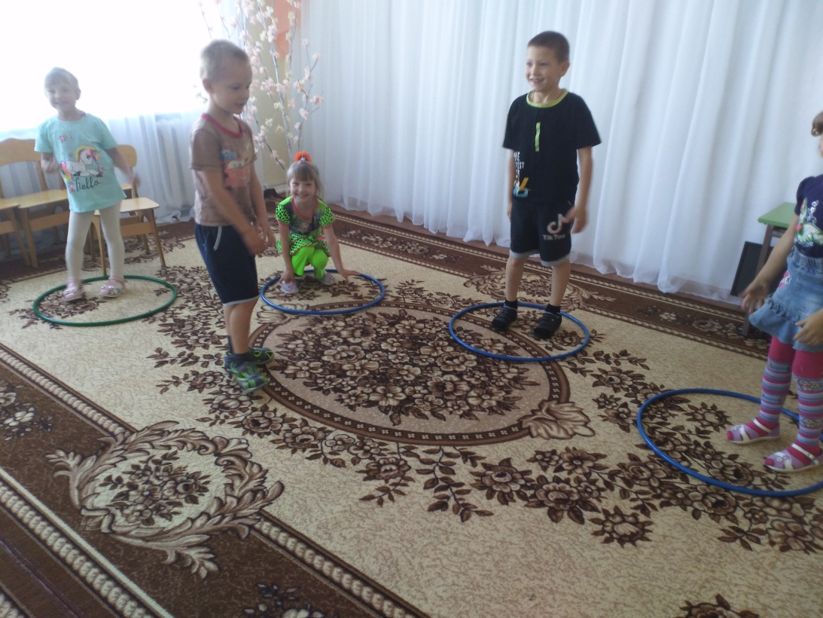

Итог:

Молодцы ребята. Справились с заданием, получите пазл, а сейчас вы соберете пазлы. *(Дети собирают на столе пазлы и им дарят подарок)*

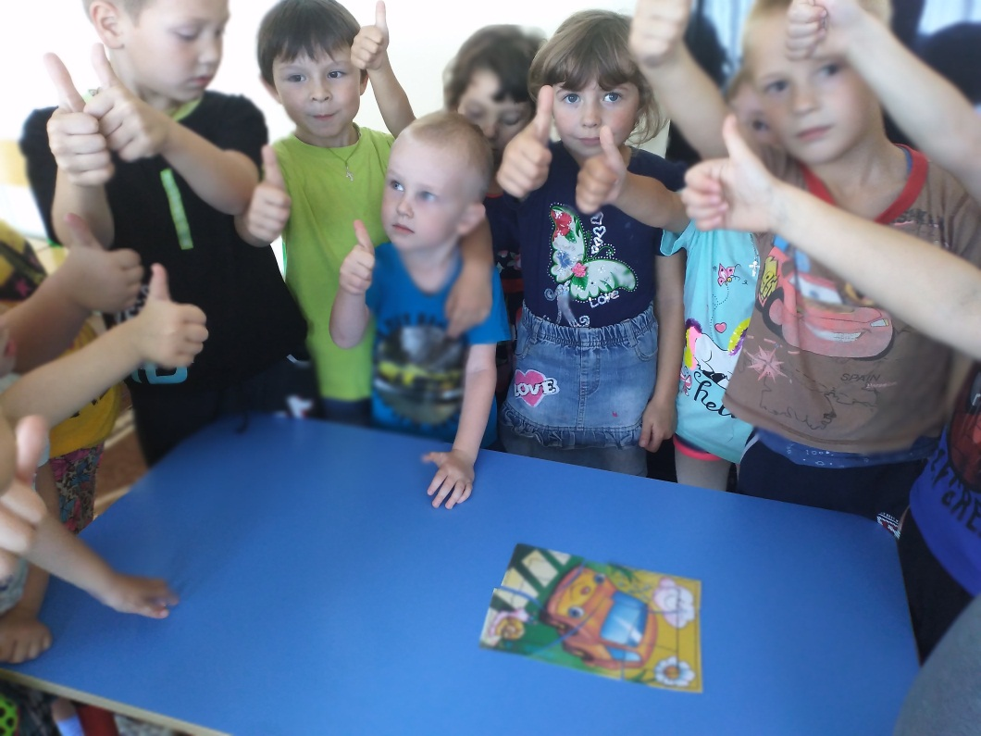

Ребята, вы сегодня усвоили все правила движения и знаете все дорожные знаки.

И запомните, ребята, как запомнила это я: что дорогу где попало, вам переходить нельзя.

